LAMPIRAN 1. PERALATAN YANG DIGUNAKAN
- Waterpass
Waterpass adalah alat yang digunakan untuk mengukur atau menentukan sebuah benda atau garis dalam posisi rata baik pengukuran secara vertikal maupun horizontal. Ada banyak jenis alat waterpass yang digunakan dalam pertukangan, tapi jenis yang paling sering digunakan adalah waterpass panjang 120 cm yang terbuat dari bahan kayu dengan tepi kuningan, dimana alat ini terdapat dua buah alat pengecek kedataran baik untuk vertikal maupun horizontal yang terbuat dari kaca dimana didalamnya terdapat gelembung cairan, dan pada posisi pinggir alat terdapat garisan pembagi yang dapat dipergunakan sebagai alat ukur panjang.

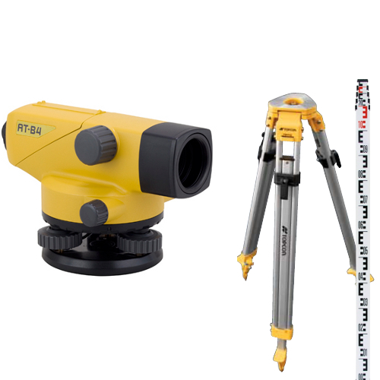

- Current meter

Currentmeter atau dikenal juga dengan alat ukur arus, biasanya digunakan untuk mengukur aliran pada air rendah. Alat ini merupakan alat pengukur kecepatan yang paling banyak digunakan karena memberikan ketelitian yang cukup tinggi. Kecepatan aliran yang diukur adalah kecepatan aliran titik dalam satu penampang aliran tertentu. Prinsip yang digunakan adalah adanya kaitan antara kecepatan aliran dengan kecepatan putar baling-baling currentmeter.

